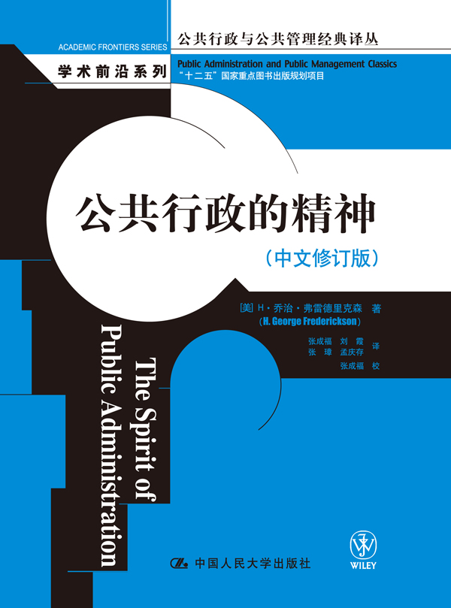
公共行政的精神（中文修订版）
公共管理/行政学/政治学
书号：978-7-300-16519-6
作者：[美] H·乔治•弗雷德里克森
开本：16开 200页
出版时间：2013.1
价格：48.00元
出版社：中国人民大学出版社

- 编辑推荐
什么是公共行政的精神？如何在民主政治的背景和框架内实现有效率的公共行政？如何平衡效率、经济和公平的价值？如何实现符合伦理要求的公共行政？本书关注并回答公共行政领域的上述重大问题，并强调“在民主政治环境下，公共管理者最终应向公民负责”，正是因为这种责任，公共管理者的工作才显得崇高神圣。
全书微言大义、通俗易懂，因而它既是一部公共行政的经典名著，又非常适合政府公务员、领导干部阅读。

- 内容简介
本书是新公共行政学派领军人物弗雷德里克森除《新公共行政》以外的另一部代表作。全书从公共行政的本源——“公共性”谈起，对涉及公共行政领域的公正、公平、公民精神、行政自由裁量权等问题进行了深入细致的分析，指出当代公共行政在动荡的变革环境下，必须在政治、价值与伦理方面进行恰当的定位，从而构建公共行政官员所应遵循的价值规范与伦理准则，以建立现代民主政府，并确保政府治理的有效性。特别需要强调的是，作者在本书最后一章提出的公共行政八原则，值得每一位研究公共行政的专家、学者以及对公共行政感兴趣的读者加以研读与思考。

- 作者简介
H·乔治•弗雷德里克森（H. George. Frederickson），美国当代著名公共行政学家、新公共行政学派领军人物，堪萨斯大学埃德温•斯滕尼公共行政专业特聘教授。他曾担任东华盛顿大学校长、密苏里大学公共与社区服务学院院长和印第安纳大学公共与环境事务学院副院长，并曾任教于雪城大学、南加州大学、北卡罗来纳大学、马里兰大学。
弗雷德里克森教授是美国著名公共行政学术期刊《公共行政研究与理论》（Journal of Public Administration Research and Theory）的主编，并曾担任美国行政学会会长；著有《新公共行政》、《公共行政的精神》、《公共行政与社会正义》等多部享有盛誉的著作；1990年荣获美国公共行政学会和全美公共行政与公共事务学院联合会共同颁发的杰出研究奖，1992年荣获美国公共行政学会颁发的德怀特•沃尔多奖。

- 名人推荐
这是一部由该领域的著名大师探索公共行政之灵魂与心脏的著作，它为我们勾勒出了一个高度关注公共利益价值取向的、充满崭新观点的理论框架，而这正是这个领域需要重新思考与求索的重大问题。
——唐纳德•F•凯特尔，马里兰大学公共政策学院教授

弗雷德里克森关于公共行政理论与实践的重要洞见，充满着广博的经验智慧，闪耀着高屋建瓴的思想光辉。这是纠正当前有关治理的狭隘认识的一剂不可多得的良方。
——劳伦斯·E·赖恩，得克萨斯大学奥斯汀分校公共事务学院教授

在《公共行政的精神》一书中，弗雷德里克森成为公共行政的社会公正、公共服务的伦理道德选择及相关重要问题的研究先导，他关于这些问题的真知灼见为该领域提供了最有价值的资源。
——霍尔•G•雷尼，佐治亚大学公共与国际事务学院教授

◆ 简要目录

导言 理解公共行政
第1部分 治理、政治和公共
第1章 公共行政中的公共
1.1 公共的含义
1.2 关于公共问题的哲学观
1.3 公共行政中的公共
1.4 公共行政的公共理论的构成要件
1.5 结论
第2章 公共行政的政治背景
2.1 理解政治和公共行政
2.2 美国宪法
2.3 政治背景下的公共管理机构
第3章作为治理的公共行政
3.1 作为治理的公共行政：一些描述
3.2 治理：定义的探究
3.3 作为治理的公共行政的优势和不足
3.4 结论
第2部分 公正的问题
第4章 行政自由裁量权问题
4.1 导论
4.2 平等与行政自由裁量权之争的哲学起源
4.3 德沃金和法律原则的必要性
4.4 洛伊、格鲁伯和现代柏拉图式的公共行政
4.5 作为过程的公平
4.6 公平与美国的公共行政
4.7 公平与社会凝聚力
4.8 结论
第5章 公共行政中的公正与社会公平
5.1 哲学和理论上的发展
5.2 社会公平的复合理论
5.3 社会公平的复合理论应用的例证
5.4 社会平等、政策分析及研究发现
5.5 结论
第6章 公共行政的代际概念
6.1 作为公平领域之一的“后代”：哲学的观点
6.2 社会公平的复合理论：作为处理代际公平问题的一种模式
6.3 结论
第3部分 公共行政中的伦理、公民精神和乐善好施
第7章 伦理与公共行政
7.1 一些主张
7.2 企业问题与政府伦理
7.3 结论
第8章 距离悖论和角色差异问题
8.1 距离悖论
8.2 角色差异的缺乏
8.3 结论
第9章 爱国主义、乐善好施和公共行政
9.1 官僚：职业主义者还是道德英雄？
9.2 职业主义与乐善好施的爱国主义
9.3 重振乐善好施
9.4 乐善好施的爱国主义与公共行政的精神
9.5 结论
第10章 作为代表性公民的公共管理者
10.1 低公民精神与低行政管理问题
10.2 结论：替官僚讲几句好话
第11章 公共行政的首要原理
参考文献
人名索引
主题索引

◆ 上架建议
社会科学/政治/管理/领导干部读物
◆ 读者定位
公共管理、政治学及相关专业人士/政府领导干部、公务员/对政治、政府管理感兴趣人士

